Kuopion kansalaisopisto
Kotitalous, Daamit kokkaa
Laura Kinnunen, laura.a.kinnunen@kuopio.fi, p. 0447184752

Tänään valmistamme herkullista ruokaa, rakkaudella tehtyä.
Valmistetaan ylikypsyneistä tomaateista paprikahilloketta.
Leivitetään ja paistetaan airfryerissä broileria. Kastikkeeksi harjoittelemme valmistamaan bearnaisekastiketta.
Lisäksi leivotaan *Runeberginkakku levyksi ja seuraksi erikoiskahvia.

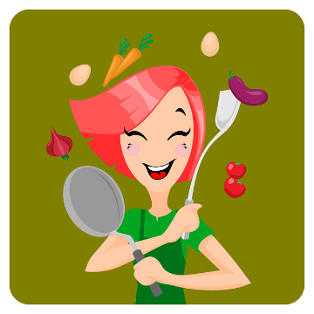

Menu 5.2
Aasian yrtti-kaalisalaatti

Sitruunaleivitettyä broileria, Bearnaisekastiketta, peruna-vuohenjuustopaistos ja paprika-tomaattihilloketta
&
Runebergin-peltikakku ja cappuccino

Kevään kokoontumiskerrat; 21.1, 5.2, 19.2, 19.3, 2.4, 16.4
Ohjeet löytyvät myös osoitteesta;
https://peda.net/kuopio/kansalaisopisto/kotitalous/kokkikurssit

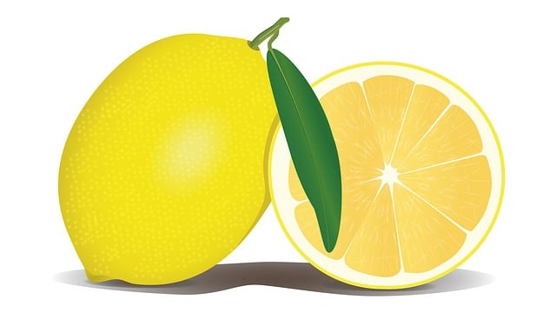
Sitruunaleivitettyä broileria ( 6 pihviä )

Ainekset

6 kpl Broilerin rintafile Airfryer-laitteella, eli kuumailmakeittimellä
3 dl vehnäjauho valmistat helposti erilaisia kotiruokia.
2 tl sipulijauhe Laiteella saat kypsennettyä näppärästi ruoan,
hieno merisuola ja mustapippuri laite myös nopeuttaa ruoan valmistamista ja
3 kpl kanamuna ruoan valmistaminen on siistimpää, ilman
3 dl pankojauho ( korppujauho ) roiskuvaa rasvaa.
1 kpl sitruunan raastettu kuori

Öljy spray / öljy

Työvaiheet

- Huuhtele tarvittaessa kylmällä vedellä broilerit ja kuivaa paperilla. Peitä pihvit muovikelmulla ja nuiji ne ohuemmiksi.

- Mausta pihvit molemmin puolin suolalla ja pippurilla, näin maustuu paremmin.

- Mittaa keittolautaselle vehnäjauho ja sipulijauhe.

Riko kananmunat toiselle lautaselle ja vatkaa munien rakenne rikki.

Mittaa kolmannelle lautaselle pankojauhot ja sitruunankuori raaste.

- Käytä lehtipihvit yksitellen ensin vehnäjauhoissa, sitten kananmunassa ja lopuksi pankojauhoissa.

- Suihkuta hieman öljy spraytä/ öljyä pihveille ja nosta airfryer koneeseen.

Valikoi koneesta kana toiminto ja paista 12-15 minuuttia koosta riippuen,
sisälämpötila on broilerilla 75 astetta.

Paista loput pihveistä samoin.

- Pirskottele pihvien päälle sitruunan mehua ja ripottele päälle sormisuolaa. Tarjoa pihvit bearnaise kastikkeen kera.

Peruna-vuohenjuustopaistos ( 4-6 annosta )

Ainekset

1 kg peruna kiinteä
4 kpl valkosipulinkynsi
150 g vuohenjuustoa ( pehmeä ) Vinkki !
1 kpl sitruunan kuori raaste ( luomu ) Lisää vielä juustoraastetta pinnalle.
2 dl kerma
1 dl maito
2 kpl kanamuna ( luomu )
2 tl kuivattua timjamia tai tuoretta muutama oksa
1 tl kurkuma
1 tl hieno merisuola
mustapippuria
öljyä / öljy spray vuoan voiteluun

Työvaiheet

- Pese, kuori ja viipaloi perunat. ( voit leikata mandoliinin avulla )
- Kuori valkosipulinkynnet ja leikkaa ne ohuiksi viipaleiksi.
- Huuhtele ja raasta sitruunan kuori.
- Sekoita kulhossa peruna-, ja valkosipuliviipaleet sekä sitruunankuori raaste, sekoita tasaiseksi.
- Voitele uunivuoka ja laita siihen perunaseos.
- Annostele päälle vuohenjuustonokareita.
- Yhdistä kulhossa kerma, maito, kanamunat ja mausteet ja kaada seos perunaviipaleiden päälle.
- Paista kiertoilmalla 220-asteisen uunin keskitasolla noin 30- 45min, kunnes perunat ovat kypsiä.

Anna paistoksen vetäytyä hetki ennen tarjoilua.
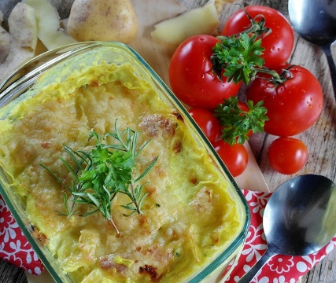

Bearnaisekastike ( 4-6 annosta )

Bearnaisekastike on yksi ranskalaisen keittiön peruskastikkeista. Se on muunnos hollandaisekastikkeesta. Bearnaisekastike maustetaan tyypillisesti rakuunalla ja kirvelillä. Lempeä lämpö ja maltti ovat avaimet onnistumiseen. Bearnaisekastike sopii tarjottavaksi erilaisten pihvien ja broilerin kanssa.

Ainekset

Mausteliemi
- 2 salottisipulia
- 1 rkl tuoretta rakuunaa
- 1 rkl tuoretta kirveliä
- 1 ½ dl kuivaa valkoviiniä
- ½ dl valkoviinietikkaa
- 5 kokonaista valkopippuria

Bearnaisekastike
- 1 dl maustelientä
- 5 kananmunankeltuaista ( luomu )
- 200 g sulatettua voita
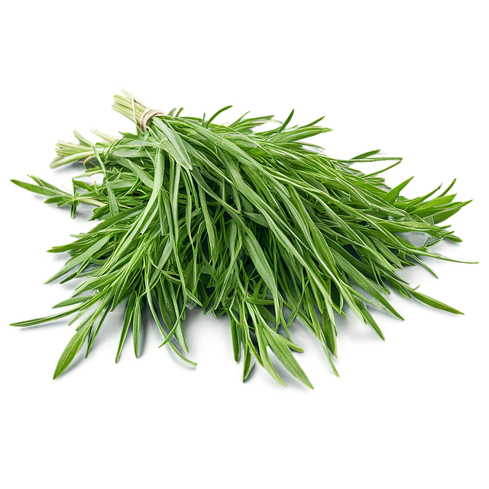
- 1 rkl sitruunamehua
- 1 rkl hienonnettuja rakuunanlehtiä
- ¼ tl suolaa

Työvaiheet

- Tee ensin mausteliemi.
Kuori ja hienonna kaksi salottisipulia.
Hienonna yksi ruokalusikallinen tuoretta rakuunaa ja yksi rkl tuoretta kirveliä.
Laita sipulit ja yrtit sekä 1 1/2 desilitraa kuivaa valkoviiniä, puoli desilitraa valkoviinietikkaa ja viisi kokonaista valkopippuria kattilaan.
Keitä hiljalleen, kunnes nestettä on jäljellä noin yksi desilitra.
Jäähdytä liemi ja siivilöi.

- Valmista vesihaude kastiketta varten.
Kuumenna vettä kattilassa ja valitse sen päälle sopiva metallikulho, jonka pohja ei kosketa kiehuvan kuumaa vettä.

- Valmista kastike
Sekoita mausteliemi ja viisi kananmunankeltuaista kulhossa ja siirrä se sitten hiljaa poreilevan vesihauteen päälle. Sekoita kastiketta koko ajan huolellisesti. Kun kastike saostuu, siirrä kulho pois vesihauteesta.
- Lisää joukkoon 200 grammaa sulatettua, kädenlämpöistä voita ohuena nauhana koko ajan voimakkaasti sekoittaen.
- Mausta bearnaisekastike yhdellä ruokalusikallisella sitruunamehua, yhdellä ruokalusikallisella hienonnettuja rakuunanlehtiä ja 1/4 teelusikallisella suolaa.

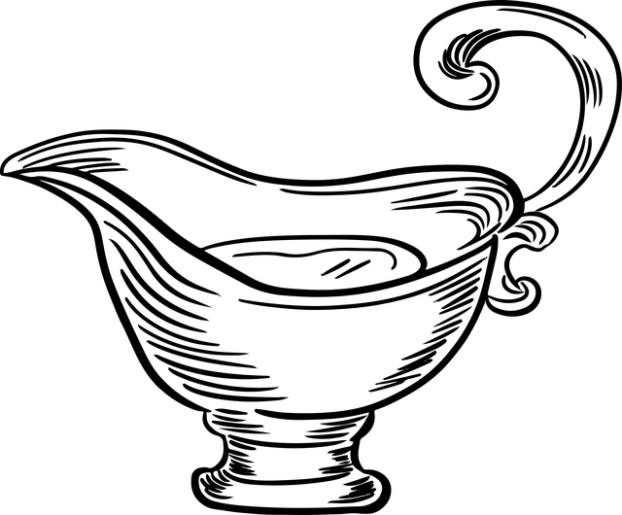

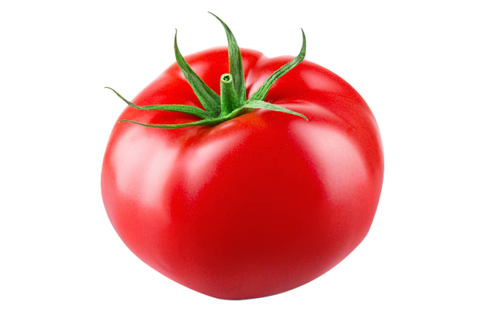
Paprika-tomaattihilloke

Ainekset

400 g kypsiä tomaatteja
2 kpl paprika punainen
1 kpl chili
4 kpl valkosipulinkynsi Hyödynnä ylikypsyneet tomaatit hillokkeisiin
1 tl hieno merisuola ja lämmitettäviin ruokiin
mustapippuria
2 rkl etikka
reilu 1dl hillo sokeri

Työvaiheet

- Huuhtele vihannekset, pilko tomaatit sekä paprika pieniksi kuutioiksi. Leikkaa chili pieniksi pieneksi paloiksi.
- Purista valkosipulikynnet puristimen läpi tai leikkaa pieneksi kuutioiksi tai ohueksi viipaleeksi ja lisää ne tomaatti-paprika sekoitukseen.

Valkosipulin maun voimakkuutta säätelet leikkaustavalla, purista mikäli haluat voimakasta, leikkaa jos miedompaa.

- Lisää kaikki einekset kattilaan paitsi sokeri. Hauduta miedolla lämmöllä n. 15 minuuttia, sekoittaen.
- Käytä tässä vaiheessa tehosekoitinta jos haluat tasaisemman paholaisen hillon.
- Lisää hillosokeri ja anna kiehua vielä n. 5 minuuttia silloin tällöin sekoittaen.
- Kaada puhtaisiin, kuumennettuihin purkkeihin, sulje ja säilytä viileässä.
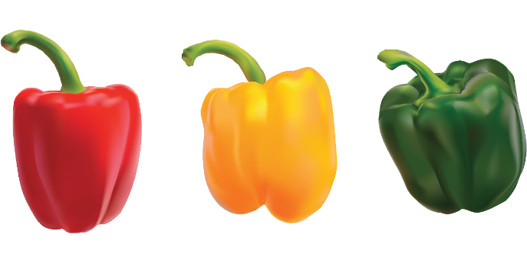

Runebergin peltikakku

Ainekset Kostutus

2 kpl iso kananmuna 1 dl vesi
2 dl sokeria ½ dl sokeri
1 dl fariinisokeri 1 dl punssia tai mantelilikööri
5 dl vehnäjauho
1,5 dl mantelirouhe Työvaiheet
2 tl leivinjauhe 1. Sekoita vesi ja sokeri kattilaan.
½ tl kardemumma 2. Lämmitä kunnes sokeri on sulanut.
½ tl kaneli 3. Lisää lopuksi punssi.
180 g voi tai juokseva rasva
2 dl kuohukerma
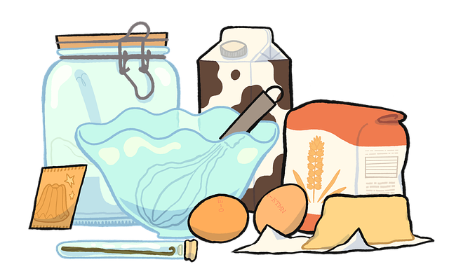
5 dl tomusokeri
2 rkl vesi
4 dl vadelmahillo

Työvaiheet

- Vatkaa munat ja sokerit vaahdoksi.
- Yhdistä jauhot erilliseen kulhoon.
- Lisää jauhot, juokseva rasva ja kerma vuorotellen vaahdon sekaan käännellen.
- Levitä leivinpaperin päälle uunin pellille ( n. 40cm x 40 cm , valitse haluttu paksuus vuoan mukaan ).
- Paista 175 asteessa noin 30 min ajan.
- Kostuta punssiliemellä ( ota pullasuti avuksi ).
- Valmista sokeri seos sekoittamalla tomusokeri ja vesi keskenään, laita pursotin pussiin.
- Lisää sokerimassaa ja hilloa päälle raitoina tai perinteiseen tapaan jaa osiin ja koristele pyöreäksi.

Paras lopputulos syntyy kun annat kakun kostua yön yli kannellisessa astiassa.

Cappuccino

Ainekset

Espresso kahvia / suodatin kahvia tumma paahto
Maitoa tai kasvimaitoa

Työvaiheet

- Valmista kahvi.
- Vaahdota lämmin maito.
- Kaada laakeaan kuppiin kahvi ja päälle lämmintä maitoa.
- Koristele maitovaahdolla.

Vinkki!

Erikoiskahveilla saat arkeen luksusta.
Panosta ja hemmottele vaikka vieraitasi.

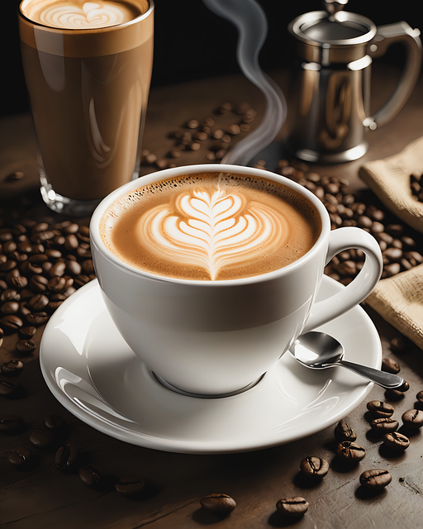

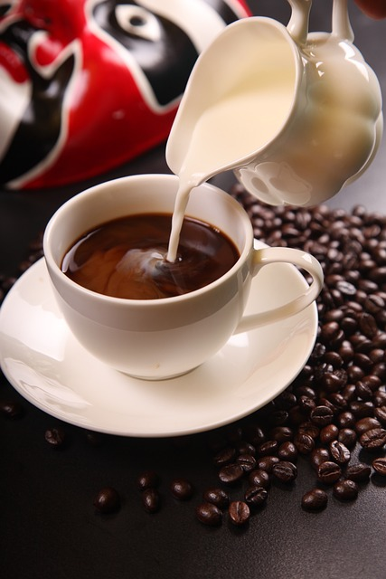

Erikoiskahveja

Espresso
Espresso tarkoittaa italiaksi ”nopeasti”. Se on pieni ja voimakas kahvijuoma, jota nautitaan noin 3 cl kerrallaan. Espresson maku on suodatinkahvia huomattavasti intensiivisempi ja kahvin sisältämä rasva ja muut yhdisteet muodostavat juoman päälle ohuen kerroksen eli creman.

Caffé Latte
Caffé Latte eli tutummin latte on espressopohjainen maitokahvi, joka sisältää ¼ espressoa ja ¾ kuumaa maitoa sekä maitovaahtoa. Latten valmistukseen tarvitset korkean lasin tai ison kupin, ½ dl vahvaa kahvia tai espressoa ja 2 dl maitoa. Maitovaahdon ei pitäisi olla kovin paksua, sillä ainoastaan juoman pinnalle jätetään ohut vaahtokerros. Kaada kevyesti vaahdotettu maito lasiin espressoshotin päälle.

Cappuccino
Cappuccino on kooltaan lattea pienempi maitokahvi, ja se sisältää ⅓ espressoa, ⅓ höyrytettyä maitoa sekä ⅓ maitovaahtoa. Cappuccinon valmistukseen tarvitset kahvikupin, ½ dl vahvaa kahvia tai espressoa ja 1 dl maitoa. Maito vaahdotetaan hieman kuohkeammaksi, jotta juoman pinnalle saadaan runsas kerros vaahtoa.

Latte Macchiato
Latte Macchiato eli ”tahrittu maito” muistuttaa lattea, mutta vahva kahvi tai espresso kaadetaan maitovaahdon päälle. Espresso jättää maitovaahtoon tahran, jonka mukaan kahvi onkin nimetty. Se sisältää ¼ espressoa ja ⅔ maitoa. Tarvitset korkean lasin, ½ dl vahvaa kahvia tai espressoa ja 2,5 dl maitoa.

Americano
Eivätkö maitokahvit ole juttusi? Laimenna espressoa kuumalla vedellä, ja saat aikaan americanon! Americano sisältää ⅓ espressoa ja ⅔ vettä. Lisää kahvikupilliseen ½ dl vahvaa kahvia tai espressoa ja noin 1 dl kuumaa vettä.

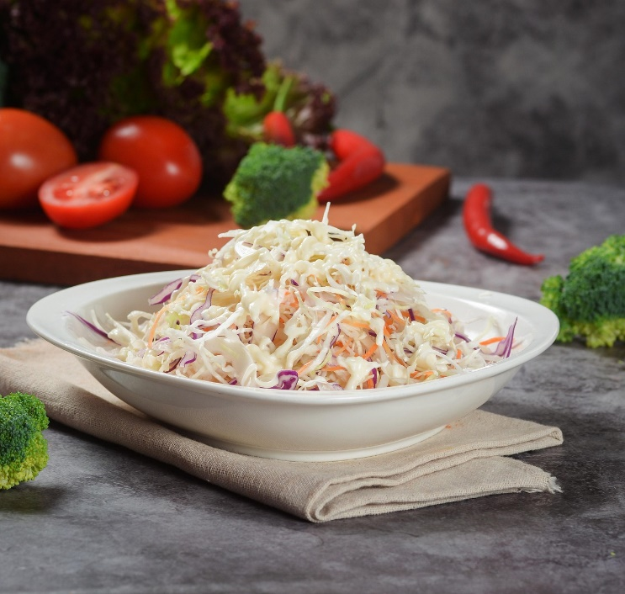
Aasian yrtti-kaalisalaatti

Ainekset
Pala kaalia
2 kpl porkkana
Pala kukkakaalia
200 g maissi
1 kpl salottisipuli tai pala purjoa
1 kpl paprika
tuoretta minttua
tuoretta korianteria
suolapähkinöitä
Kastike
1 kpl limen mehu
pala tuoretta chiliä
1 rkl seesamöljy Vinkki !
pala tuoretta inkivääriä Lisää kastikkeeseen etikkaa tai
1 kpl valkosipulinkynsi murskattuna kalakastiketta
ripaus sokeria
ripaus suola

Työvaiheet

  - Raasta kaali juustohöylällä ohueksi siivuksi.
  - Kuori ja raasta porkkana raastimen karkealla osalla.
  - Leikkaa kukkakaali ohueksi siivuksi tai nypi nuput pieneksi.
  - Keitä maissi ja huuhtele kylmällä vedellä.
  - Huuhtele ja leikkaa paprika ohueksi suikaleeksi.
  - Kuori sipuli tai purjo ja leikkaa ohueksi suikaleeksi.
  - Valmista kastike sekoittamalla kaikki ainekset., Maista ennen salaattiin lisäämistä tarvitseeko lisätä makuja ( valmista tarvittaessa tuplamäärä kastiketta ).
  - Sekoita salaatin ainekset ja kastike keskenään, anna maustua viileässä hetki.
  - Silppua ennen tarjoilua minttu ja korianteri sekaan.
  - Koristele runsaalla pähkinä murulla.

